Ecurie Faucheux, centre équestre de l’hermitière
35230 Orgères
30 Lieu dit l’hermitière
06 81 65 55 47
07 60 36 09 10

DOSSIER D’INSCRIPTION
SEPTEMBRE 2021 / 2022

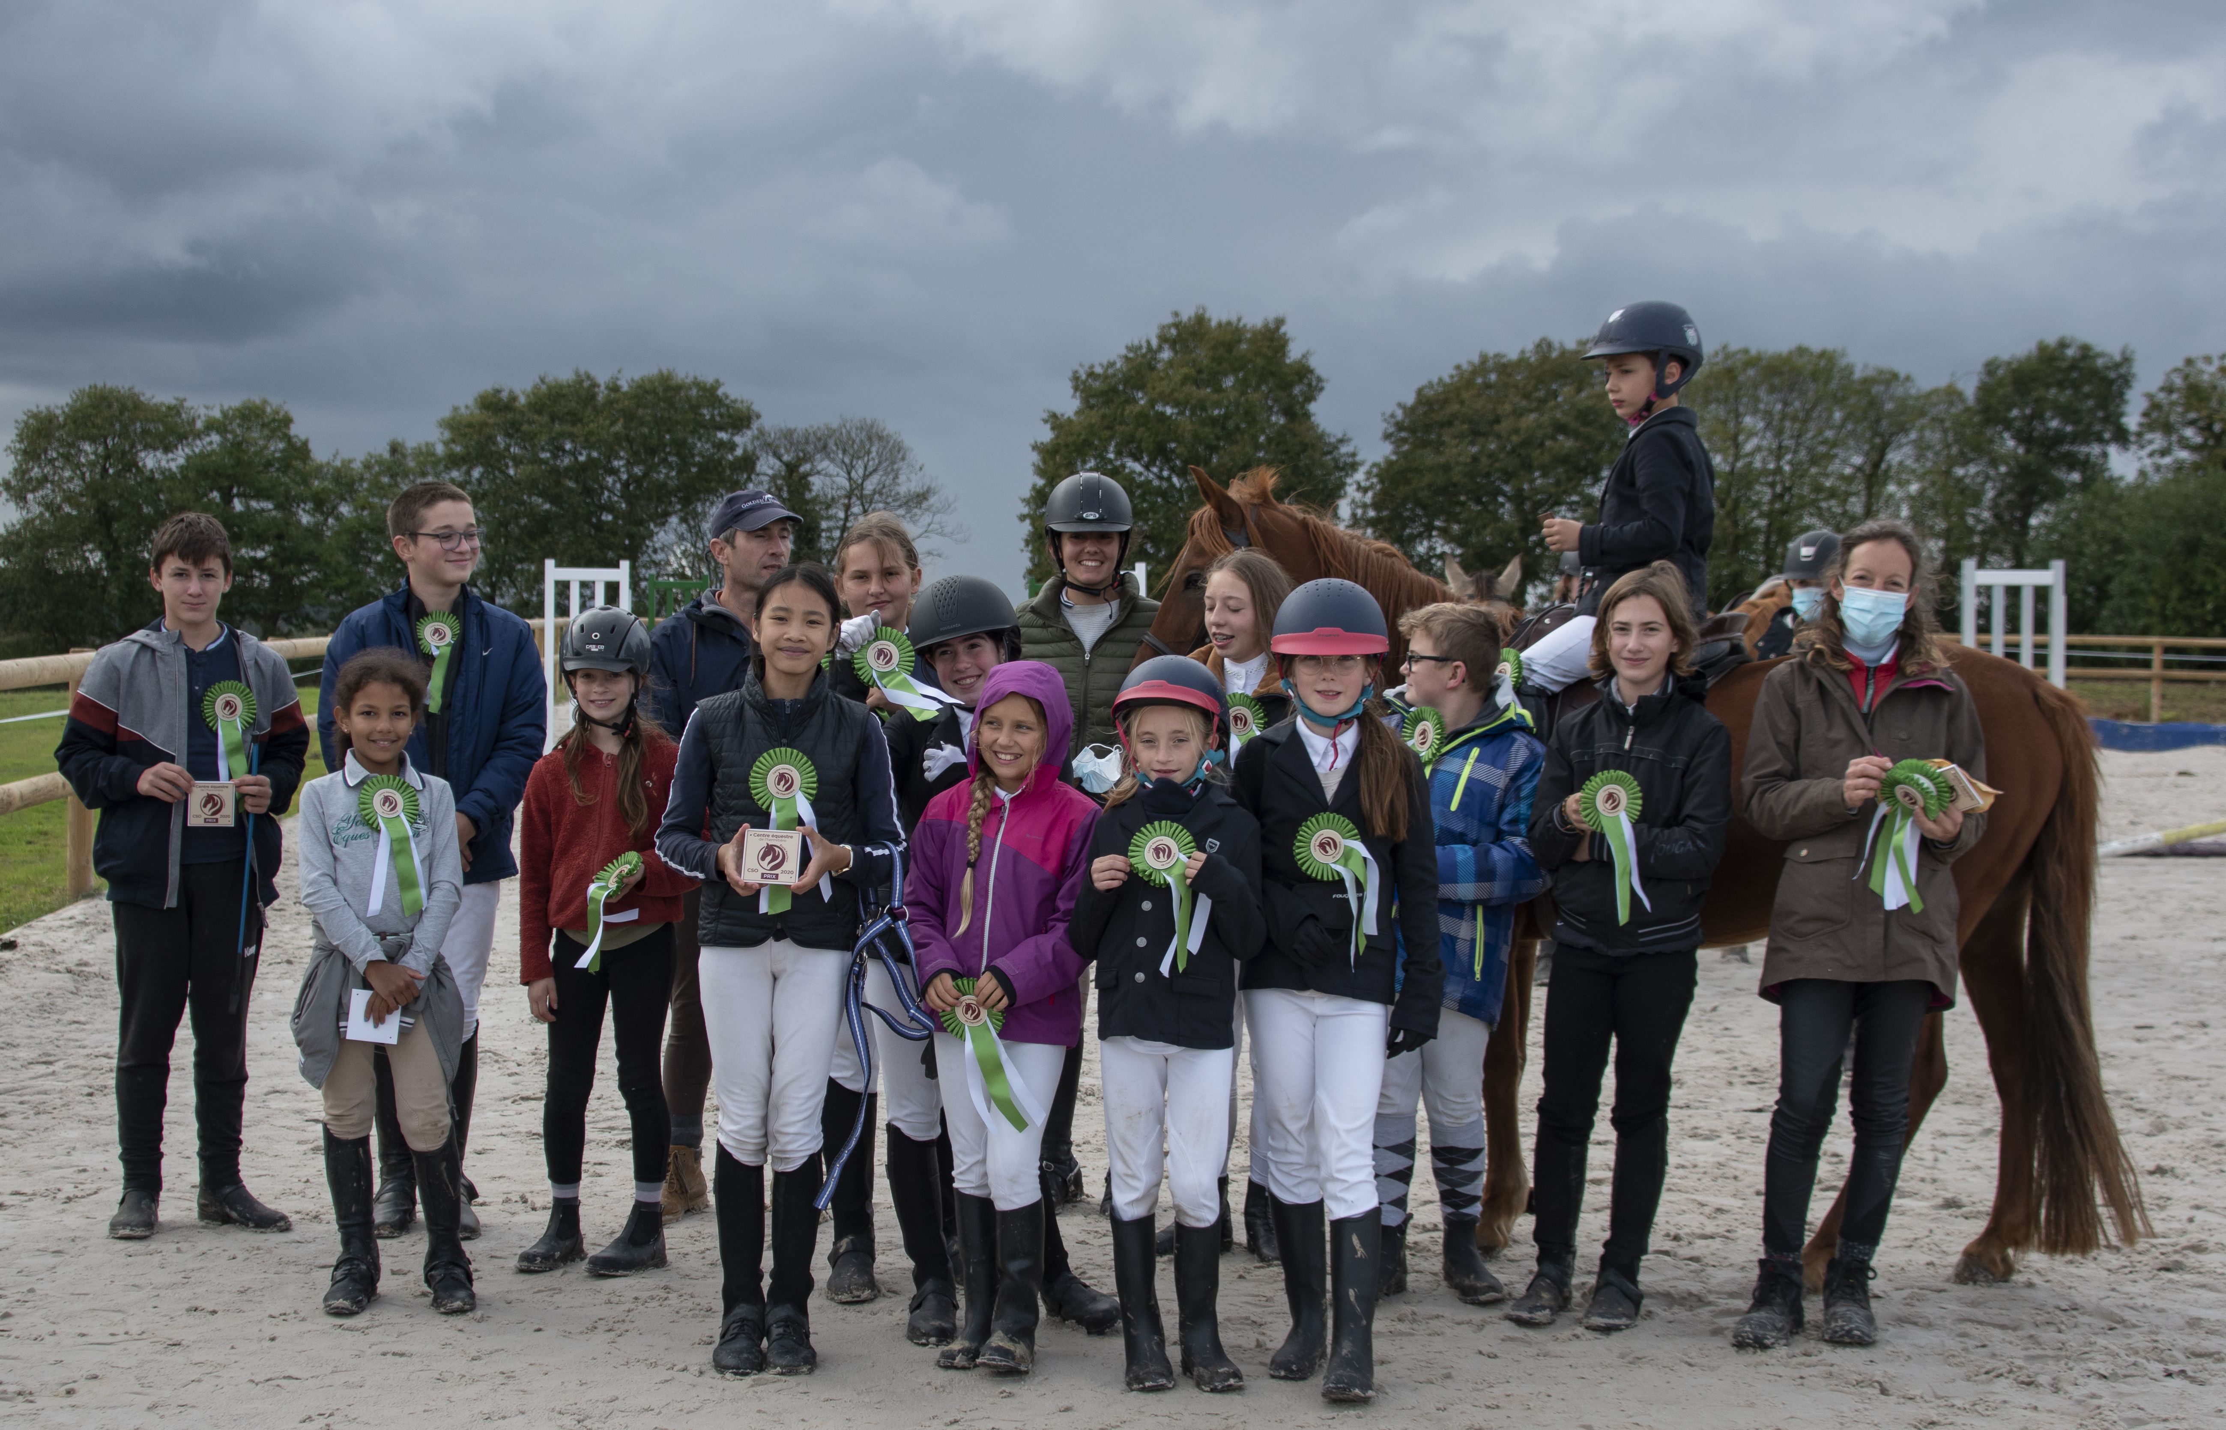
Bienvenue dans notre superbe équipe !

Centre équestre de l’Hermitière
Écurie Faucheux

- Nom………………………………. Prénom ………………………..

- Numéro de licence …………………………….

- Date de naissance…………………………………..

- Adresse ……………………………………………………………………………..
……………………………………….. Code postal ………………………

- Portable …………………………… Téléphone fixe ………………………………

- Adresse email ………………………………………………………………………….

Informations médical

- Problème médicales …………………………………………………………………..
……………………………………………………………………………………

- Traitements en cours/médicaments pris ……………………………………………...
………………………………………………………………………………………...

- Allergies ……………………………………………………………………………...
………………………………………………………………………………………...

Personne à contacter en cas d’urgence/accident ou représentant légal -18 ans.

- Nom ………………………… Prénom ………………………………………….

- Adresse ……………………………………………………………………………….

- Portable …………………………….. Téléphone Fixe …………………………...

- Relation avec le cavalier (parent/ami/mari …) ……………………………………...

Informations sur le cavalier.

- Galops ………….. Nombre d’années d’équitation ……………………………….

- Souhaite-tu faire des concours ? ……………………………………………………..

- Si oui dans quelle discipline ? ……………………………………………………….

- Expérience (entourer) OBSTACLE DRESSAGE CROSS BALADE

- Si tu as pratiqué le saut d’obstacles, dressage quelle hauteur (épreuve) as-tu enchaîné ?

Médical

Autorisation de soins :

- Personne à prévenir en cas d’accident : …………………………………………………..

- Téléphone : ………………………….. et/ou ……………………………………………..

- Email du responsable légal si autre que celui du cavalier ………………………………..

- Je soussigné(e), (Nom et Prénom) _ _ _ _ _ _ _ _ _ _ _ _ _ _ _ _ _ _ _ _ _ _ _ _ _ _ _ _ _ représentant légal de l’enfant autorise le Centre Équestre de l’Hermitière, à prendre toutes mesures indispensables que nécessiterait l’état de santé de mon enfant et suivant l’urgence et la gravité de son état à faire transporter (SAMU/Pompiers) mon enfant à l’hôpital : ………………………………………………………………………………………………

- Allergies : □ non □ oui

- Si oui lesquelles : ………………………………………………………………………………………………………………………………………………………………………………………………

- Médecin traitant : …………………………………………………………………………

- Téléphone : ………………………………………………………………………………..

- Précisions diverses à savoir : ……………………………………………………………..
…………………………………………………………………………………………….
…………………………………………………………………………………………….

Fait le _ _ _ / _ _ _ / 20_ _ à L’Hermitière
(Signature de l’adhérent majeur ou du représentant légal pour les mineurs, mention « lu et approuvé » et signature)

Écurie Faucheux, Centre Équestre de l’Hermitière. 30 l’Hermitière, Orgères 35230, Tel 0681655547

Centre équestre de l’Hermitière
Ecurie Faucheux
L’Hermitière
35230 ORGERES
AUTORISATION

Je soussigné Mr ou Mme ……………………………………………………………………..
demeurant à …………………………………………………………………………………...
agissant en qualité de parents ou tuteurs légaux de mon fils ou ma fille

Autorise :
☐ Les responsables du club (entraîneurs, dirigeants) lors des cours,
compétitions, stages… à prendre les décisions qui s’imposeraient en cas
d’urgence médicale.

En cas de nécessité, le N° de téléphone des personnes à appeler est :
(Précisez si ce ne sont pas les personnes mentionnées ci-dessus)

☐ Les responsables du club (entraîneurs, dirigeants) à déplacer, si besoin, mon
enfant en voiture, camion lors des déplacements (compétitions, stage…)

☐ La diffusion de l’image de notre enfant (prise lors des entraînements,
compétitions…) sur les divers supports de communication du club (site internet,
page Facebook…).

☐ Vous reconnaissez avoir pris connaissances du règlement intérieur et l’approuvé.

☐ Afin que les groupes demeurent homogènes et pour une question d’organisation pas de rattrapage des cours possible sauf présence d’un certificat médical, sortie scolaire ou justificatif des parents transmis 24h minimum avant la séance. Le rattrapage de la séance devra se faire durant le mois suivant l’absence et selon les places disponibles. Dans le cas contraire, pas de rattrapage possible sur les vacances scolaires et le rattrapage sera définitivement perdue. En cas d’hospitalisation, de problèmes médical les cours seront rattrapables même au-delà d’un mois. L’inscription aux reprises implique un engagement pour l’année scolaire entière. En cas d’arrêt prématuré des cours, aucun remboursement ne sera fait sauf dans les cas exposés ci-dessus. (Certificat médical, hospitalisation)

☐ L’interruption d’un forfait entraîne la facturation des heures déjà effectuées au tarif à la séance ainsi que le règlement de la licence FFE ! La différence sera remboursée sous forme d'avoir non nominatif valable un an dans notre centre équestre.

Rappel : Il vous appartient de vérifier la présence effective de l’encadrement
quand vous amenez vos enfants au centre équestre. Le club ne pourra être tenu
responsable des enfants dont le cours serait annulé si les parents ne se sont pas
assurés de la présence d’un responsable. La responsabilité du club n’est engagée
que durant les heures des entraînements. Le club se dégage de toutes responsabilités des mineurs en dehors de leur heure de cours/ stage.

Fait à le
Signature

Informations 2021 / 2022

- Début des cours la semaine du : 06 Septembre
- Fin des cours la semaine : 20 Juin au 25 Juin
- Nous acceptons les cavaliers à partir de 7 ans peu importe leurs niveaux d’équitation.
- Nous sortons en concours club et amateur 1 à 2 fois par mois en cso et dressage principalement. Nous irons en cce dans l’année.
- A transmettre en même temps que le dossier d’inscription, si volonté d’aller en concours uniquement un certificat médical de non contre-indication à la pratique de l’équitation en compétition.

Tarifs 2021 / 2022

Tarifs à l’année :
(Pour 1 heure de cours par semaine hors vacances scolaires )

- 7 – 8 ans : 545€
- 9 – 12 ans : 585€
- 13 ans et + : 645€

- Possibilité de monter une semaine / 2, les tarifs sont affichés plus bas.
- Pour monter 2 fois par semaine, nous contacter directement par mail ou téléphone.

4. 1 heure de passage : 25€
5. Cours particulier : 40€
6. Carte de 10h : 250€

Adhésions au club : 20€

Règlement

Les règlements se font par chèques / virement ou chèque vacances.
Paiement en 3 fois possible. (Par trimestre.)

Centre équestre de l’Hermitière
Écurie Faucheux
LICENCE OBLIGATOIRE

- Facture ………………….. Siret ….. 5100729030014…………………...

- Madame/Monsieur …………………………………………………………….

- Adresse ……………………………………………………………………………………….……………………………….

- Code postal …………………………………………………………………..

- Licence pour : …………………………………………………………………

LICENCE

LICENCE CLUB ENFANT | 30 euros
LICENCE CLUB MAJEUR | 40 euros
LICENCE AMATEUR | 80 euros

LICENCE

TOTAL

Votre règlement :
- Par chèque à l’ordre Écurie Faucheux
- Par chèque vacances ou par espèces
- Par virement
Écurie Faucheux, Centre Équestre de l’Hermitière. 30 l’Hermitière, Orgères 35230, Tel 0681655547

PLANNING

Vous trouverez ci-dessous le planning de cours actuel et un planning vierge. Pour les inscriptions en ligne, veuillez cocher sur le planning vierge les jours et horaires auquel vous êtes disponibles pour vos cours.
Une fois que nous aurons reçu votre dossier par mail, nous vous informerons quels créneaux souhaités sera retenue.
Sur le planning de cours déjà rempli, les cases en rouges sont des nouveaux créneaux ouverts aux inscriptions, vous pouvez les cocher. Sur le planning vierge, les cases en vertes sont les cours déjà ouverts. Merci de cocher vos disponibilités uniquement sur les cases rouges ou vertes !

Horaires | Lundi | Mardi | Mercredi | Jeudi | Vendredi | Samedi
9h – 10h |  |  |  |  |  | Adulte débutant
10h - 11h |  |  |  |  |  | Débutant /Galop 1
11h -12h |  |  |  |  |  | Galop 3
12h – 13h
13h – 14h
14h – 15h |  |  | Galop 3 |  |  | Galop 2
15h - 16h |  |  | Débutant / Galop 1 |  |  | Galop 4
16h – 17h |  |  | Galop 2 |  |  | Galop 5 / 6
17h – 18h |  |  |  |  |  | Cours de demi-pension
18h – 19h |  |  |  |  | Galop 5 / 7
19h – 20h

Planning vierge

Horaires | Lundi | Mardi | Mercredi | Jeudi | Vendredi | Samedi
9h – 10h
10h - 11h
11h -12h
12h – 13h
13h – 14h
14h – 15h
15h - 16h
16h – 17h
17h – 18h
18h – 19h
19h – 20h

FACTURES

- Facture ………………….. Siret ….. 5100729030014…………………...

- Madame/Monsieur …………………………………………………………….

- Licence : …………………………………………………………………

TOTAL
Rayer les mentions inutiles.

1 année d’équitation :  7 – 8 ans  9 – 12 ans  13 ans et + | 545 euros l’année  585 euros l’année  645 euros l’année
1 année d’équitation 1 semaine / 2  7 – 8 ans  9 – 12 ans  13 ans et + | 300 euros l’année  323 euros l’année  350 euros l’année
Adhésions au club | 20euros
Licence | 30 euros  40 euros  80 euros

TOTAL

Votre règlement :
- Par chèque à l’ordre Écurie Faucheux
- Par chèque vacances ou par espèces
- Par virement
Écurie Faucheux, Centre Équestre de l’Hermitière. 30 l’Hermitière, Orgères 35230, Tel 0681655547

